Схема расположения границ публичного сервитута
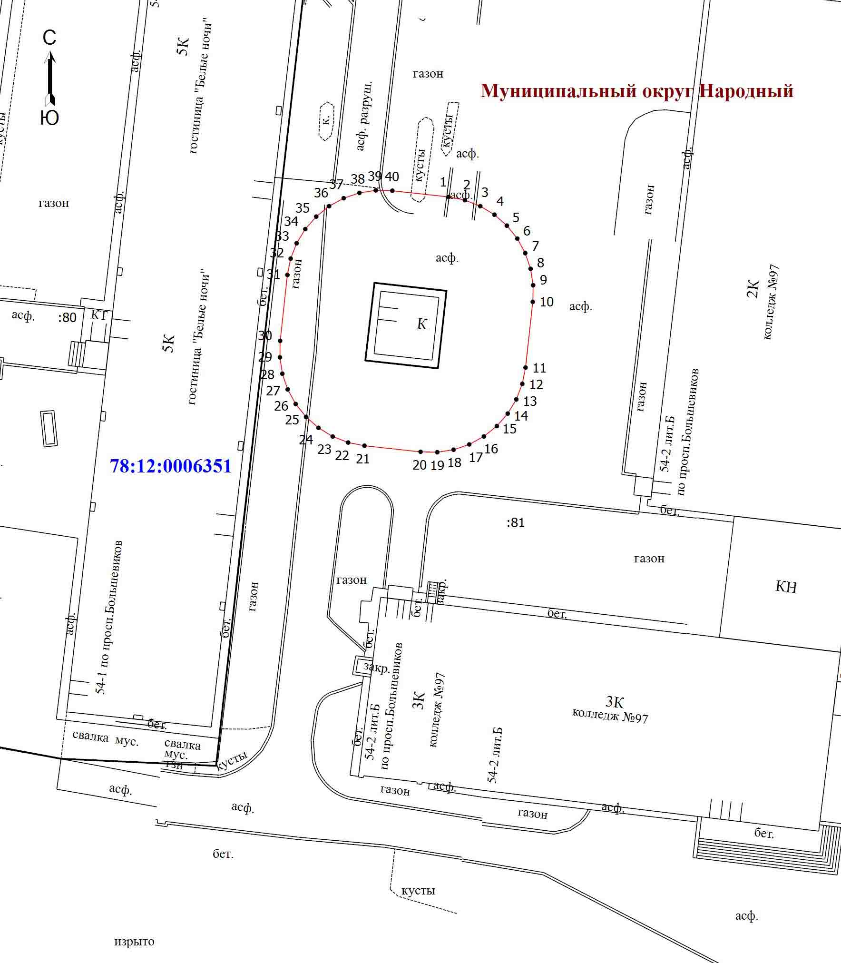

Масштаб 1:500

Условные обозначения:
—————— | - граница публичного сервитута
● 1 | - обозначение характерной точки границы публичного сервитута
Народный | - наименование муниципального образования
78:12:0006351 | - номер кадастрового квартала
—————— | - граница кадастрового квартала
————:81 | - граница и номер в кадастровом квартале земельных участков по сведениям ЕГРН

